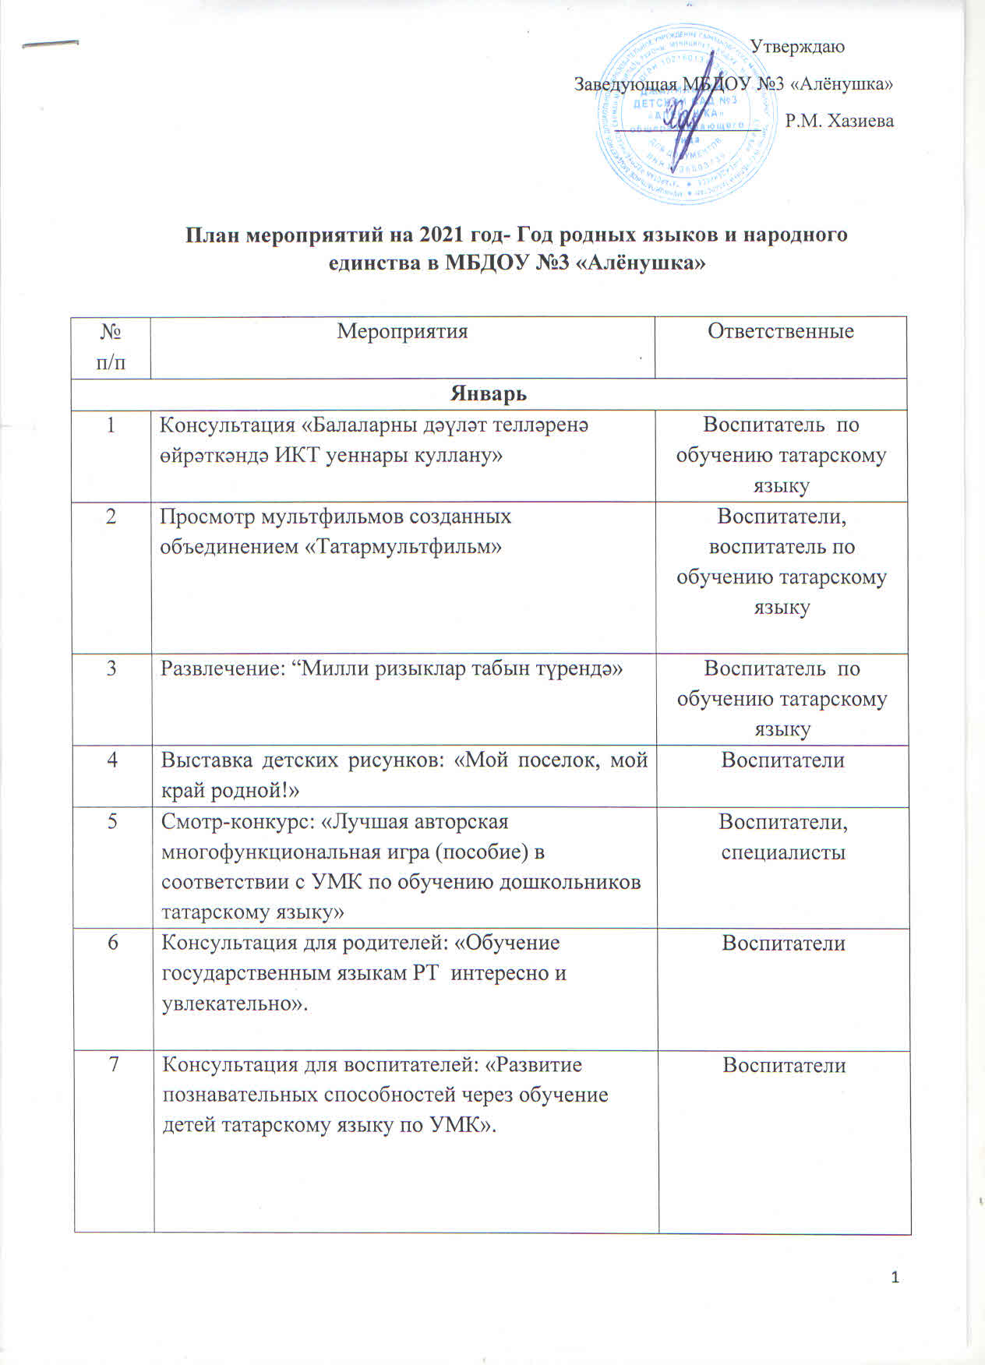

Февраль
1 | Муса Джалилю-115 лет, тематические занятия посвященные поэту-герою. | Воспитатели
2 | Выставка детских рисунков «М.Джалиль в наших сердцах» | Старший воспитатель, воспитатели
3 | Выставка книг по произведениям фронтовиков | Старший воспитатель
4 | Экскурсия на бульвар им. Мусы Джалиля | Старший воспитатель, воспитатели
5 | М. Җәлилнең туган көненә багышланган әдәби-музыкаль кичә | Воспитатель по обучению татарскому языку, музыкальный руководитель
6 | «Туган илем, туган телем» халыкара телләр көненә багышланган викторина | Воспитатель по обучению татарскому языку
7 | Семинар - практикум № 2 «Повышение качества обучения двум государственным языкам РТ (УМК)» | Старший воспитатель, педагоги
8 | Смотр-конкурс совместных работ детей и родителей: «Герои татарских сказок и мультфильмов» | Старший воспитатель
9 | Спортивное соревнование: “Әтием горурлыгым” | Инструктор по физической культуре
 | Март
1 | 8 март-Әниләр бәйрәме | Музыкальный руководитель, воспитатели
2 | Выставка детских рисунков «Әниемә бүләк!» | Старший воспитатель, воспитатели
3 | Фольклор бәйрәме: «Салкын кыш кит, Нәүрүз кызы кил» | Воспитатель по обучению татарскому языку, музыкальный руководитель
4 | Педсовет №2 : «Организация работы по изучению государственных языков Республики Татарстан и использовании ЭКРС в воспитательно-образовательном процессе во всех видах деятельности» | Старший воспитатель, воспитатели
Апрель
1 | Габдулле Тукаю-135 лет, тематические занятия, выставка книг | Воспитатели
2 | Оформление выставки ко Дню рождения Г.Тукая | Старший воспитатель, воспитатели
3 | «Карга боткасы» татар халык бәйрәме | Воспитатель по обучению татарскому языку, музыкальный руководитель
4 | «Милләтемнең кояшы син, и моңлы, нурлы Тукай» Г.Тукайның 135 еллыгына багышланган бәйрәм | Воспитатель по обучению татарскому языку, музыкальный руководитель
5 | Консультация для родителей: «Теле барның-иле бар» | Воспитатель по обучению татарскому языку
Май
1 | 9 май-Җиңү бәйрәме | Педагоги
2 | Выставка рисунков «День Победы глазами детей» | Старший воспитатель, воспитатели
3 | «Безнең дуслар» күңел ачу кичәсе | Воспитатель по обучению татарскому языку
4 | «Эх, күңел ачабыз» күңел ачу кичәсе | Воспитатель по обучению татарскому языку
5 | КВН среди подготовительных групп «Я разговариваю на татарском языке» | Воспитатель по обучению татарскому языку
6 | Стенд “Минем бабай сугышта катнашкан” | Старший воспитатель, воспитатели
Июнь
1 | Күңел ачу: “Без бәхетле, шат балалар” | Музыкальный руководитель, воспитатели
2 | «Сабантуй» татар халык бәйрәме | Воспитатель по обучению татарскому языку, музыкальный руководитель,
Июль
1 | Развлечение: «Татарские народные игры» | Воспитатель по обучению татарскому языку, воспитатели
2 | КВН «Бу кайсы әкияттән?» | Воспитатель по обучению татарскому языку
Август
1 | Тематические занятия «30 августа-День Республики Татарстан» | Воспитатели
2 | Выставка рисунков: «Моя Республика» | Старший воспитатель, воспитатели
3 | Развлечение: «Сау бул, җәй!» | Воспитатель по обучению татарскому языку, музыкальный руководитель, воспитатели
Сентябрь
1 | 1 сентябрь-Белем бәйрәме, тематические занятия | Воспитатели
2 | Экскурсия в музей Трудовой славы | Старший воспитатель, воспитатели
3 | Выставка рисунков по мотивам сказок Абдуллы Алиша | Старший воспитатель, воспитатели
Октябрь
1 | Бәйрәм: “Әбиләр кунакта” | Воспитатель по обучению татарскому языку, музыкальный руководитель, воспитатели
2 | Выставка-конкурс: “Халкыбызның милли ризыклары” | Старший воспитатель, воспитатели
3 | Музейга сәяхәт: “Әбиемнен серле сандыгы” | Воспитатель по обучению татарскому языку
4 | “Сөмбелә бәйрәме” | Воспитатель по обучению татарскому языку, музыкальный руководитель, воспитатели
Ноябрь
1 | 6 ноябрь-День конституции Татарстана  Тематические занятия: “Мин Татарстанда яшим” | Воспитатели
2 | Просмотр мультфильма “Акбарс” | Воспитатели
3 | Фотоколлаж: “Гаиләмнең бәхетле мизгелләре” | Старший воспитатель, воспитатели
4 | Конкурс чтецов ко Дню матери: “Әнием якты кояшым” | Старший воспитатель
5 | Выставка рисунков: “Син әнием бер генә” | Старший воспитатель, воспитатели
Декабрь
1 | Освещение проводимых мероприятий на сайте детского сада | Старший воспитатель

